¿Cómo se guarda un documento?

¿Cómo se abre un documento?

¿Cómo pone un nuevo documento?

¿Cómo se puede guardar un documento ya guardado con otro nombre?

¿Cómo se puede retroceder si nos equivocamos en algún paso?

¿Cómo se puede seleccionar un texto?

¿Cómo se puede copiar un texto?

¿Cómo se puede mover un texto?

¿Cómo se puede seleccionar el texto de todo el documento?

¿Cómo se puede borrar un texto?

¿Cómo se puede establecer un encabezado o pie de pagina?

¿Cómo se inserta una imagen?

¿Cómo se inserta un WordArt?

¿Cómo se inserta un forma?

¿Cómo se modifica una fuente?

¿Cómo se pueden modificar las viñetas y la numeración?

¿Cómo se pueden establecer columnas en un texto o documento?

¿Cómo se pueden cambiar mayúsculas a minúsculas o viceversa?

¿Cómo se puede insertar una tabla?

¿Cómo se puede dibujar una tabla

¿Cómo se cambia el tipo de letra?

¿Cómo se cambia el tamaño de letra?

¿Cómo se pone la letra negrita?

¿Cómo se pone la letra cursiva?

¿Cómo se centra un texto?

¿Cómo se alinea a la derecha un texto?

¿Cómo se alinea a la izquierda un texto?

¿Cómo se pueden establecer bordes a un texto?

¿Cómo se le puede dar color a la letra?

¿Cómo se le puede dar color al fondo de la letra?

¿Cómo se crean tres columnas en un documento

¿Cómo se una combinación de correspondencia enumere los pasos ?

**desarrollo**

1. **COMO GUARDAR UN DOCUMENTO**

Al guardar un documento en Word se pueden hacer tres formas diferentes de hacerlo la primera: le damos clic en el icono que aparece en la parte superior de la pantalla.



Segunda opción:

Nos vamos al menú al botón archivo, luego nos abre una vista donde contiene la información del documento, después nos vamos a la opción guardar.



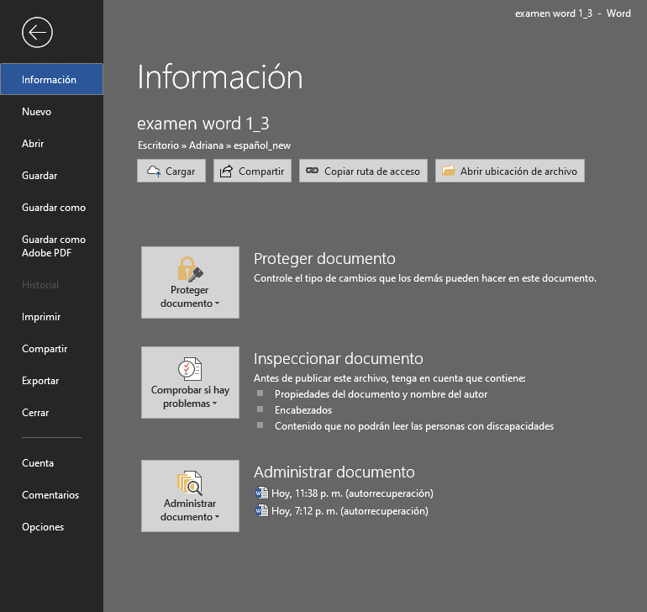

1. **COMO ABRIR UN DOCUMENTO**

Para abrir un documento:

Primero le damos doble clic al archivo y automáticamente se abre el documento.



1. **COMO SE ABRE UN NUEVO DOCUMENTO**

Es dirigirnos al menú y darle clic en el botón archivo luego el sistema nos arroja una ventana con la información del archivo, después nos dirigirnos al botón nuevo, luego buscamos el archivo en examinar o documentos recientes y lo abrimos.



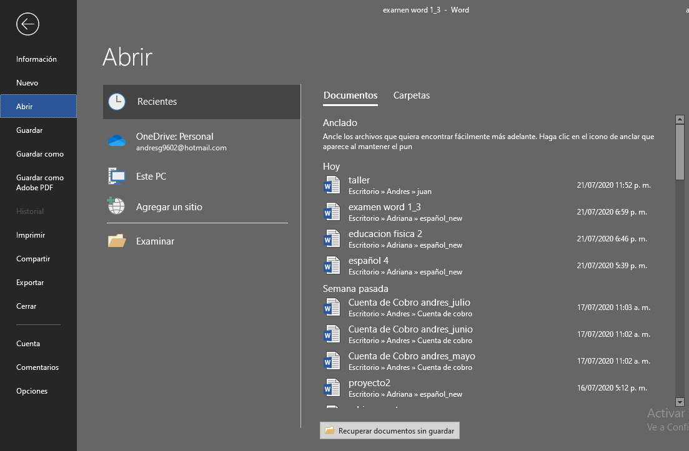

1. **COMO GUARDAR UN DOCUMENTO EXISTENTE CON OTRO NOMBRE**

Nos vamos a el menú y le damos clic en el botón archivo



Luego nos dirigimos a Guardar Como y se nos despliega una serie de opciones para guardarlo en una carpeta o directamente en el escritorio.

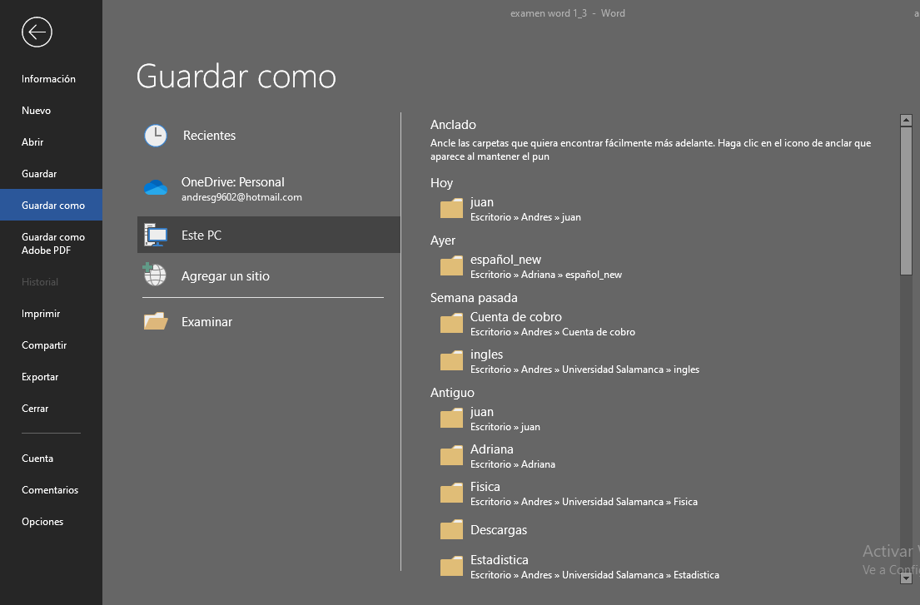

Luego que le demo en el botón examinar nos abre una ventana emergente donde nos brinda la opción de guardar el documento con otro nombre y en la carpeta que deseemos.

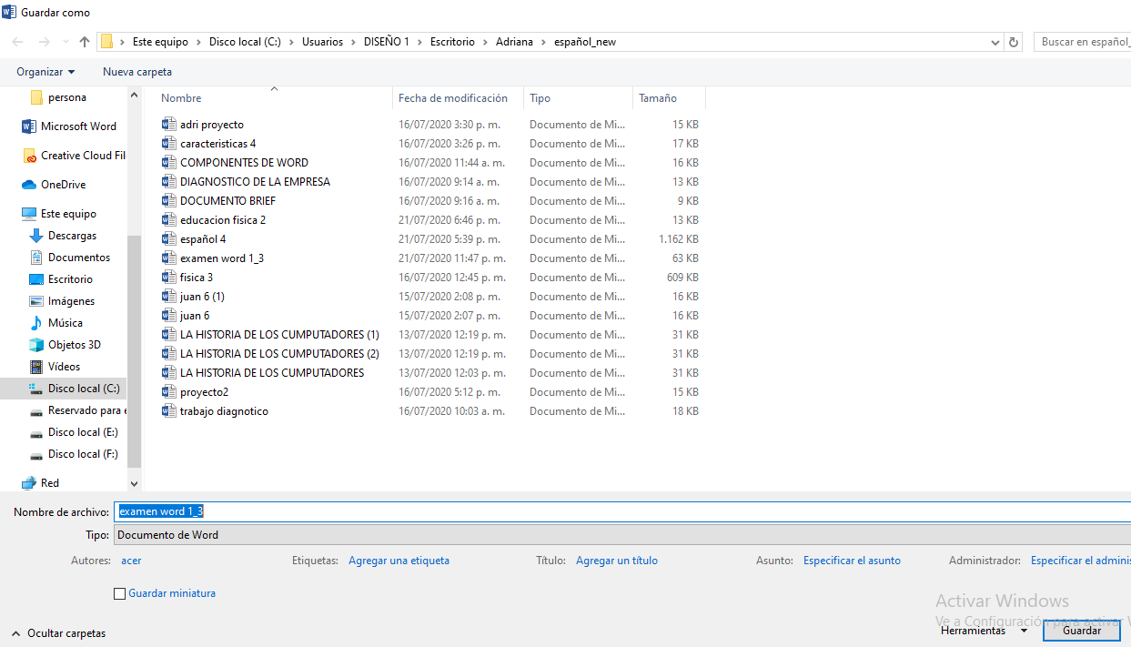

1. **COMO SE PUEDE RETORCEDER SI NOS EQUIVOCAMOS EN ALGUN PASO**

Le damos en el botón regresar que esta en la parte superior de la pantalla.



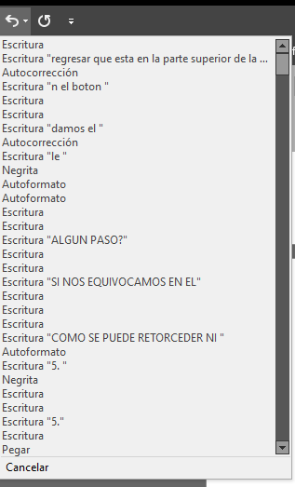

También se puede hacer oprimiendo **Ctrl + Z**

1. **COMO SE PUEDE SELECCIONAR UN TEXTO**

Con el mouse damos mantenemos presionado clic derecho y arrastramos el mouse hasta donde lo queremos seleccionar

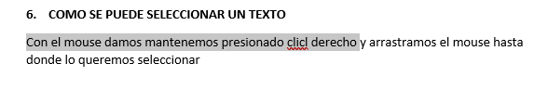

Para seleccionar una línea completa le damos tripe clic sobre la línea he inmediatamente de selecciona



1. **COMO SE PUEDE COPIAR UN TEXTO**

Primero seleccionamos el texto luego le damos clic izquierdo y nos aparece la opción de copiar

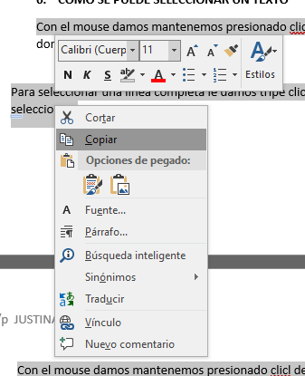

La segunda forma en que se puede hacer es oprimiendo en el teclado la tecla **Ctrl + C**.

La tercera forma de poder copiar un texto es seleccionándolo y se habilita los botones copiar etc. En la parte del menú.

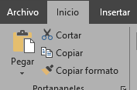

1. **COMO PODEMOS MOVER UN TEXTO**

El texto lo podemos mover seleccionando el texto luego oprimimos clic derecho y arrastramos hasta donde lo queremos dejar.

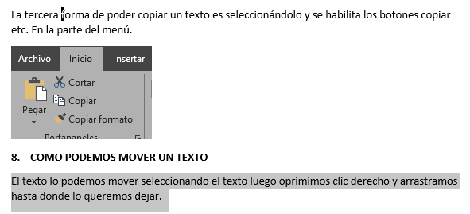

1. **COMO SE PUEDE SELECCIONAR TODO EL TEXTO DEL DOCUMENTO**

Para seleccionar todo el documento nos vamos al menú en el apartado de edición y le damos clic en seleccionar luego se nos despliega una serie de opciones y le damos seleccionar todo.

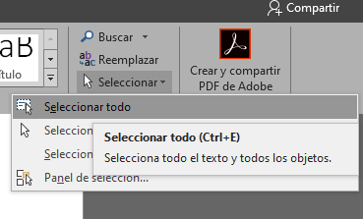

También lo podemos hacer con **Ctrl+E.**

1. **COMO PODEMOS BORRAR UN TEXTO**

Primero:

Seleccionamos el texto que deseamos borrar y le damos a la tecla **delete**

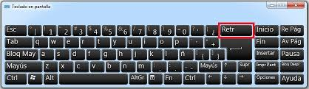

Tambien podemos borrar con la tecla suprimir

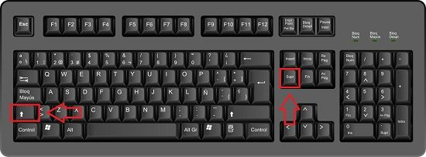

1. **COMO SE PUEDE HACER UN ENCABEZADO DE PAGINA**

Le damos doble clic sobre la parte superior de la página y se abre de inmediato el encabezado

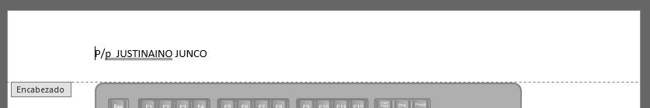

**COMO SE PUEDE HACER UN PIE DE PAGINA**

Le damos doble clic sobre la parte inferior de la página y se abre de inmediato el pie de página.

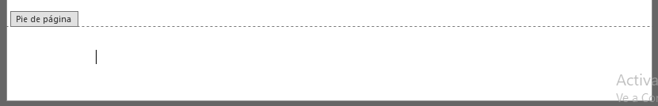

1. **COMO SE INSERTA UNA IMAGEN**

Nos vamos al menú horizontal en al apartado insertar y le damos clic al botón imágenes luego se abre una ventana emergente para insertar la imagen.

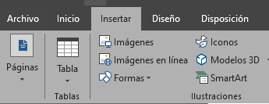

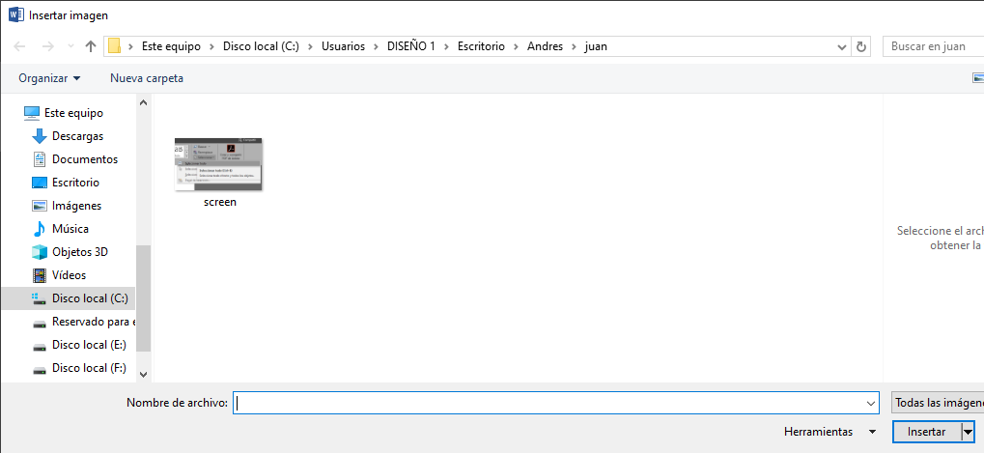

1. **COMO INSERTAR UN WORDART**

Nos vamos a el menú en el apartado insertar luego nos dirigimos a el icono de la letra a que se encuentra con un color azul le damos clic y se despliega estas opciones de tipo de letra.

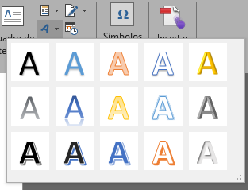

También nos podemos ir a inicio en el icono con la letra A y le damos clic y se nos despliega una serie de opciones en tipo de letra.

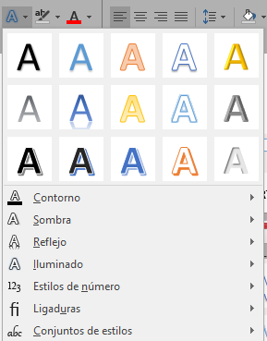

1. **COMO INSERTAR UNA FORMA**

Nos vamos al menú en el apartado de insertar, luego nos vamos a formas y le damos clic se despliega varias opciones de formas que puedes escoger o dibujar.

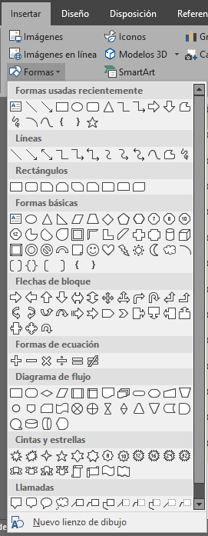

1. **COMO SE MODIFICA UNA FUENTE**

Nos vamos a inicio en el apartado de fuentes y modificamos según lo creamos conveniente.

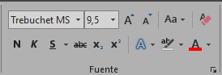

1. **COMO PUEDES MODIFICAR LAS VIÑETAS Y NUMERACION**

Nos vamos a inicio al apartado de párrafo

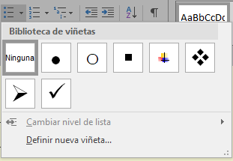

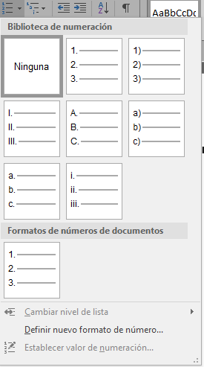

1. **CÓMO SE PUEDEN ESTABLECER COLUMNAS EN UN TEXTO O DOCUMENTO**

Nos vamos al apartado disposición y le damos clic en columnas, se despliega unas opciones.

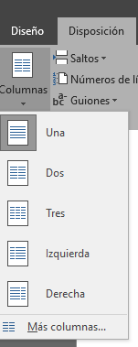

1. **CÓMO SE PUEDEN CAMBIAR MAYÚSCULAS A MINÚSCULAS O VICEVERSA**

Nos vamos a inicio en el apartado de fuentes y le damos al símbolo de **Aa.**

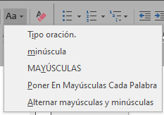

1. **COMO INSERTAR UNA TABLA**

Vamos al apartado de insertar a la sección de tablas

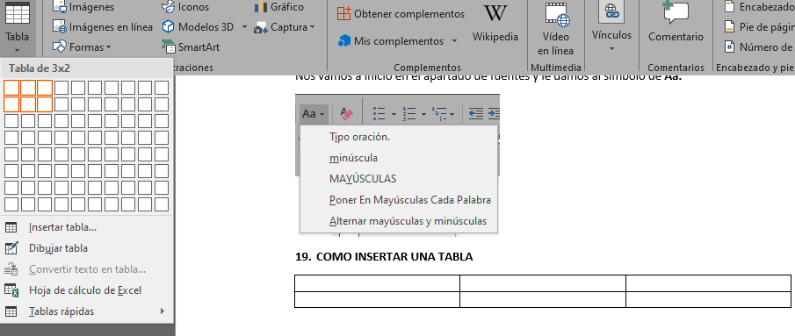

****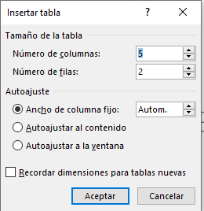

1. **COMO DIBUJAR UNA TABLA**



1. **COMO SE CAMBIA EL TIPO DE FUENTE**

El tipo de letra se puede cambiar en inicio apartado de fuentes en el input select



1. **COMO SE CAMBIA EL TAMAÑO DE FUENTE**

El tamaño de letra se puede cambiar en inicio apartado de fuentes en el input select numerico o al símbolo A^

 

1. **COMO CAMBIAR LA LETRA A NEGRITA**

 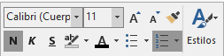

Cambiamos la letra en negrita dando clic en el símbolo **N**

tambien lo podemos cambiar con **Ctrl+N.**

1. **COMO CAMBIAR LA LETRA A CURSIVA**



Cambiamos la letra en negrita dando clic en el símbolo **K**

tambien lo podemos cambiar con **Ctrl+K.**

1. **COMO SE CENTRA UN TEXTO**

Cambiamos el texto a centrado en el apartado de párrafo en el icono a continuación



Tambien lo podemos hacer con el teclado con las teclas **Ctrl+T.**

1. **COMO SE ALINEA A LA DERECHA UN TEXTO**

Cambiamos el texto alineado a la derecha vamos a el apartado de párrafo en el icono a continuación



Tambien lo podemos hacer con el teclado con las teclas **Ctrl+D.**

1. **COMO SE ALINEA A LA IZQUIERDA UN TEXTO**

Cambiamos el texto alineado a la izquierda vamos a el apartado de párrafo en el icono a continuación



Tambien lo podemos hacer con el teclado con las teclas **Ctrl+Q.**

1. **COMO PONERLE BORDE AL TEXTO**

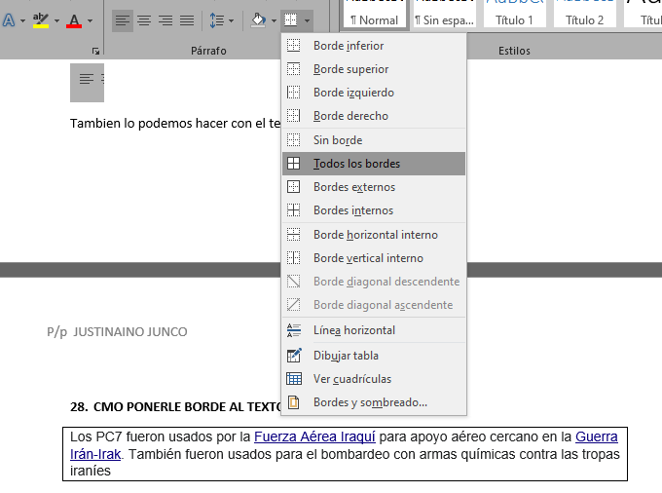

1. **COMO SE PUEDE DAR COLOR A LA LETRA**

Se selcciona el texto que desea cambiar color luego nos vamos a el símbolo A con una línea de bajo roja.

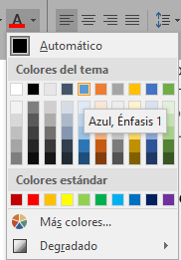

1. **COMO PONERLE COLOR DE FONDO A LA LETRA**

Para cambiar el color de fondo de una letra nos vamos a inicio en el apartado de párrafo al icono **ab.**

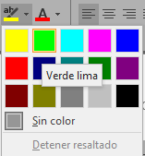

1. **COMO SE CREAN TRES COLUMNAS EN UN DOCUMENTO**

Nos vamos a **Disposición** luego nos dirigimos Columnas**,** le damos clic y se nos despliega una serie de opciones donde se puede poner las columnas

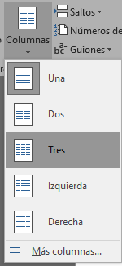

1. **COMO HACER UNA CORRESPONDENCIA ENUMERE LOS PASOS.**



